**THCS HUỲNH TẤN PHÁT**

**NỘI DUNG BÀI MỚI Từ 13/4 -> 25/4 ) - LÝ 9**

**A- NỘI DUNG**

1/ TỪ TRƯỜNG CỦA ỐNG DÂY CÓ DÒNG ĐIỆN

2/ ĐỊNH LUẬT OHM. ĐOẠN MẠCH NỐI TIẾP . SONH SONG

3/ NHIỆT LƯỢNG TỎA RA CỦA VẬT DẪN KHI CÓ DÒNG ĐIỆN CHẠY QUA . CÔNG SUẤT .

**B- BÀI TẬP**

**Câu 1:**

Cho hai điện trở R1 = 40 Ω, R2 = 60 Ω mắc nối tiếp với nhau vào nguồn điện có hiệu điện thế không đổi 24 V. Tính:

a) Điện trở tương đương của đoạn mạch.

b) Cường độ dòng điện qua mạch chính, hiệu điện thế giữa hai đầu điện trở R2.

c) Nhiệt lượng tỏa ra trên đoạn mạch trong 5 phút.

d) Mắc thêm R3 song song với R2. Lúc này cường độ dòng điện chạy qua mạch chính là 0,3 A. Tính R3.

**Câu 2:**

Ba của bạn Bình vừa mua một bàn ủi dùng điện. Trên bàn ủi có ghi (220V - 1600W)

a) Hãy cho biết ý nghĩa số ghi trên bàn ủi.

b) Biết bàn ủi sử dụng đúng hiệu điện thế 220V. Hãy tính cường độ dòng điện qua bàn ủi

c) Khu vực nhà của bạn Bình đột nhiên bị sụt áp nên HĐT giảm xuống còn 165V . Tính công suất điện của bàn ủi nhà Bình lúc này ? Công suất này lớn hơn hay nhỏ hơn và bao nhiêu lần so với lúc đầu ?

**Câu 3**: Em hãy đọc đoạn thông tin sau và trả lời các câu hỏi:

“Giờ Trái Đất (Earth Hour) là một sự kiện quốc tế hằng năm, do Quỹ Quốc tế Bảo vệ Thiên nhiên (World Wildlife Fund) khuyên các hộ gia đình và cơ sở kinh doanh tắt đèn điện và các thiết bị điện không ảnh hưởng lớn đến sinh hoạt trong một giờ đồng hồ vào lúc 8h30 đến 9h30 tối (giờ địa phương) vào ngày thứ bảy cuối cùng của tháng ba hàng năm. Sự kiện bắt đầu từ năm 2007 ở Sydney. Việt Nam tham gia Giờ Trái Đất lần đầu tiên vào năm 2009. Mục đích của sự kiện này nhằm đề cao việc tiết kiệm điện năng và làm giảm lượng khí thải điôxít cacbon, một khí gây ra hiệu ứng nhà kính, việc này cũng giúp làm giảm ô nhiễm ánh sáng, sâu xa hơn nhằm kêu gọi, nhắc nhở mọi người có ý thức bảo vệ môi trường.”

a/ Nêu 2 lý do vì sao phải tiết kiệm điện và 2 giải pháp tương ứng với các lý do đó?

b/ Lấy ví dụ một bóng đèn (220V – 80W). Hỏi khi tắt đèn 1 giờ thì tiết kiệm được bao nhiêu điện năng?

**Câu 4**

a) Phát biểu quy tắc xác định chiều đường sức từ của ống dây có dòng điện chạy qua?

b) Vận dụng: Xác định chiều đường sức từ, tên từ cực và chiều dòng điện trong hình vẽ sau:

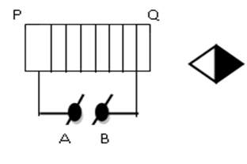

HƯỚNG DẪN

a< ĐT tương đương ( toàn mạch )

Rtđ =R1 + R2 = 40 +60 = 100 ( Ω ) = Rtm

b> CĐDĐ toàn mạch

I = U/RTĐ = 24/100 = 0,24 A

Vì nối tiếp : I1 = I2 = I = 0,24 A

I1 = U1 / R1 => U1= I1 x R1  = --- V

I2 = U / R2 => U= I2 x R2 = --- V

( hay U=U1 +U2 => U1 = --- )

Đổi t = 5x60s = 300s

Qtỏa = I2 xRtm x t = ---- ( J )

Mắc them R3 // R2 => R2,3 , Imới  = 0,3A , Ukhông đổi = 24 V

* Rtm sau = U / Imới = 24/ 0,3 = 80 ( Ω )

Do R 1 nt R 2,3

* R tm sau = R1 + R 2,3  => R2,3 = 40 ( Ω )

Vì R2 // R3 => R2,3

1/ R2,3 = 1/ R2 + 1/R3 => 1/R3 = 1/120

* R3 = 120 ( Ω )

**BÀI 2**

Dùng đúng định mức nên U b. ủi= U đmức

Pb.ủi  = P đmức

Ib.ủi =I đmức  => Ib.ủi = Pb.ủi / Ub.ủi =

P= U2 / R => Rb.ủi = Ub.ủi 2 / Pb.ủi = ------

c> Khi sử dụng Ub.ủi = 165 V => Pb.ủi sau =

Câu 3 b

Điện năng tiêu thụ trong 1 h

A = Pxt = 0,08 x1 = 0,08 kw.h => tắt đèn trong 1h thì lượng điện năng tiết kiệm được 0,08 kw.h

---------------------------------------------------------------------------------------------------------------

**TUẦN 3/**

**DẠY TT THEO NỘI DUNG GIẢM TẢI MỚI LẦN 1**

**CHỦ ĐỀ : MÁY BIẾN THẾ - TRUYỀN TẢI ĐIỆN NĂNG ĐI XA**

**\*Nhắc lại KT cũ**

- Xung quanh nam châm , dòng điện có từ trường ( TT)

-Lõi sắt đặt trong TT, lõi sắt bị nhiễm từ

- Dòng điện cảm ứng ( dòng điện xoay chiều DĐXC ) xuất hiện khi TT biến đổi xuyên qua tiết diện cuộn dây , trong cuộn dây xuất hiện DĐ cảm ứng (cảm ứng điện từ

1/ MÁY BIẾN THẾ :

A> Công dụng : thay đổi HĐT

- Cấu tạo : 2 cuộn dây số vòng dây khác nhau

- Hoạt động dựa trên hiện tượng cảm ứng điện từ

*Đặt hđt xoay chiều U1 vào cuộn 1 , lõi sắt bị nhiễm từ ( do cuộn 1 có DĐ nên xung quanh có từ trường ) , đây là TT biến đổi .

- TT biến đổi xuyên qua cuộn 2 , nên cuộn 2 xuất hiện DĐ cảm ứng (DĐ xoay chiều ) . Nối 2 đầu cuộn 2 với bóng đèn , đèn sang .

*Đặt HĐT xoay chiều vào Cuộn 1 : CUỘN SƠ CẤP

Xuất hiện HĐT xoay chiều ở cuộn 2 : CUỘN THỨ CẤP

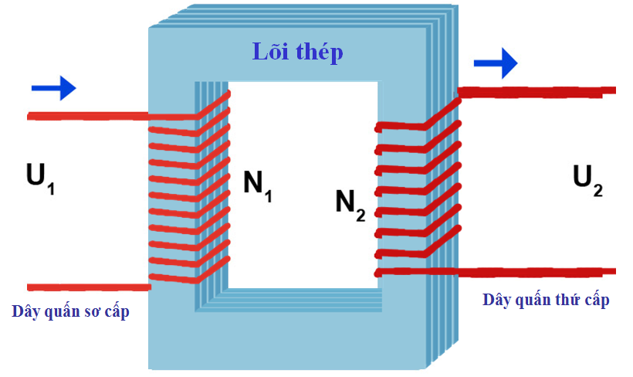

• Công thức máy biến thế

Usc / Utc = N sc / N tc ( sc ; thứ cấp , tc : thứ cấp ) , N : số vòng dây

U tc > Usc : máy tăng thế

Hoặc Ntc > Nsc

- U tc < U sc

Hoặc Ntc < Nsc : Máy giảm thế ( hạ thế)

**B > VẬN DỤNG :**

Một đèn sáng bình thường ( đúng định mức ) ở HĐT 44 V . Hỏi khi HĐT ở gia đình là 220V thì ta phải dùng máy biến thế loại gì để đèn có thể sử dụng được ? Đặt MBT như thế nào ?Tính tỉ số vòng dây ở 2 cuộn dây ?

Hướng dẫn

Vì đèn sáng bình thường ở HĐT 44 V , mà HĐT sử dụng ở gia đình là 220V , nên ta phải giảm HĐT từ 220V -→ 44V . Ta dùng máy hạ thế để hạ HĐT từ 220V ( HĐT đặt vào cuộn sơ cấp ) , xuống 44V ( HĐT xuất hiện ở cuộn thứ cấp ) .

Vậy Usc = 220V , Utc= 24V

* Đặt HĐT 220V vào cuộn nhiều vòng . Hai đầu Bóng Đèn gắn vào cuộn thứ cấp

Ta có : Nsc/Ntc = Usc/Utc

=> Nsc/ Ntc = 220 /44

=> Nsc/Ntc = 5/1 . hay Ntc / Nsc = 1/5 . Máy làm hạ HđT 5 lần

**C > BÀI TẬP VỀ NHÀ**

**Câu 1**

Máy biến thế có số vòng dây cuộn sơ cấp 250 vòng, cuộn thứ cấp 50 000 vòng. Người ta đặt vào hai đầu dây cuộn sơ cấp một hiệu điện thế xoay chiều 2500 V .

a) Máy biến thế này là máy biến thế loại gì? Vì sao ? Tính tỉ số giữa số vòng dây của cuộn sơ cấp và thứ cấp ?

b) Tính hiệu điện thế thu được ở cuộn thứ cấp.? Máy làm thay đổi HĐT bao nhiêu lần ?

**Câu 2:**

Một máy biến thế có số vòng dây cuộn sơ cấp là 8400 vòng, cuộn thứ cấp là 16800 vòng.

Biết hiệu điện thế hai đầu của cuộn sơ cấp là 110 V.

a. Tính tỉ số Utc / Usc ? Tính hiệu điện thế hai đầu cuộn thứ cấp.

b. Máy biến thế này là máy tăng thế hay hạ thế? Làm thay đổi HĐT bao nhiêu lần ?

**Câu 3:**  Cuộn thứ cấp của máy biến thế có 50 vòng. Khi đặt vào hai đầu cuộn sơ cấp hiệu điện thế 220 V thì hiệu điện thế ở hai đầu cuộn thứ cấp là 5 V. Hãy tìm số vòng dây cuộn sơ cấp.

**2 >TRUYỀN TẢI ĐIỆN NĂNG ĐI XA**

**A/** Khi truyền tải điện năng từ nhà máy phát điện đến nơi tiêu thụ , sẽ có 1 phần điện năng bị hao phí **=> Nguyên nhân là** do sự tỏa nhiệt của dây dẫn tải điện

\***Công thức tính công suất hao phí (CSHP)**

**Phao phí** = R. P2/ U2 trong đó P : Công suất của nhà máy phát điện ( W)

R : điện trở dây dẫn ( Ω )

U : HĐT ở đầu đường dây ( V)

* **CSHP tỉ lệ nghịch với bình phương HĐT**

**=>**Cách giảm CSHP khả thi là : Tăng HĐT ở đầu đường dây tải điện =>Đặt máy tăng thế ở đầu đường dây tải , cuối đường dây ta đặt máy hạ thế để giảm HĐT xuống cho phù hợp với nơi tiêu thụ . ( Hs xem thêm Sách TLDH về lắp dặt MBT ở 2 đầu đường dây tải điện .) Sơ đồ truyền tải điện năng : hs xem hình vẽ dưới đây

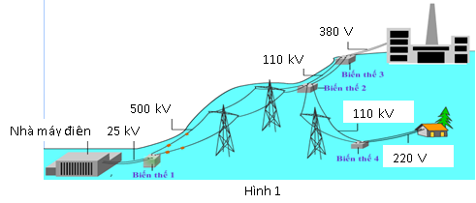

**\*B/ VẬN DỤNG :**

**Bài 1** : Hình 1 là sơ đồ truyền tải điện năng, trong đó có sử dụng hai loại máy biến thế. Hãy cho biết máy biến thế nào là máy tăng thế, máy hạ thế ?

( BT)1 : HĐT từ 25kV =>500kV HĐT tăng =>( BT)1 là máy tăng thế ( Máy TT)

Tương tự BT2 => máy TT

BT3 HĐT :110 kV xuống 380 V => Giảm HĐT => Máy hạ thế

**Bài 2:**

Nếu tăng HĐT 2 đầu đường dây 8 lần => CSHP sẽ giảm 82 lần : 64 lần

Muốn CSHP giảm đi 100 lần , sẽ phải tăng U2 100 lần => tăng U lên 10 lần

**Bài 3 :**

P = 108 W ; U = 5 000 V , R = 10 ( Ω )

Tính Phao phí ? . Nếu tăng HĐT lên 5 lần thì CSHP trên đường dây tải điện tăng hay giảm bao nhiêu lần ? vì sao ? Tính Phao phí lúc sau ?

Giải

Phao phí = R . P2 / U2

Thay số => Phao phí = 10 . (108)2 / (5 000 )2 = --------- (w)

Nếu U tăng 5 lần => CSHP giảm 52 lần : CSHP giảm 25 lần ( vì CSHP tỉ lệ nghịch với bình phương HĐT )

* CSHP lúc sau = Phao phí / 25 = . . . . ( w)

**C/ BÀI TẬP VỀ NHÀ**

**Câu 1:**

Máy biến thế có số vòng dây cuộn sơ cấp 250 vòng, cuộn thứ cấp 50 000 vòng. Người ta đặt vào hai đầu dây cuộn sơ cấp một hiệu điện thế xoay chiều 2500 V, truyền một công suất 500 KW từ nhà máy đến nơi tiêu thụ, biết điện trở tổng cộng của đường dây tải điện là 340 Ω.

a) Máy biến thế này là máy biến thế loại gì? Vì sao

b) Tính hiệu điện thế thu được ở cuộn thứ cấp.

c) Tính công suất hao phí do tỏa nhiệt trên đường dây tải.

**Câu 2** : MBT có tỉ lệ số vòng dây của 2 cuộn dây là 1/ 200 .

Hỏi : a/ Máy có thể thay đổi HĐT bao nhiêu lần ?

b/ Đặt HĐT 500V vào cuộn ít vòng , thì ở cuộn nhiều vòng có HĐT là bao nhiêu ? Khi này MBT loại gì ?

c/ Nếu dung MBT trên đặt ở đầu đường dây tải điện , khi đó CSHP sẽ tăng hay giảm bao nhiêu lần ? Vì sao ?